Шульгина Оксана Богдановна

Инструктор по физической культуре

Консультация для родителей.

Как научить ребенка правильно дышать?
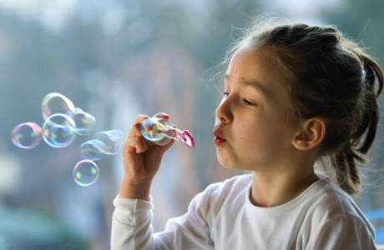
Полноценное здоровое и физиологически эффективное дыхание крайне важно для здоровья и роста вашего ребенка. Поэтому если, проведя тест, предложенный в упомянутой статье, вы выяснили, что малыш дышит чаще и более поверхностно, чем следовало бы, его можно научить правильно дышать. Для начала объясните ребенку, что дышать через рот вредно, и такая привычка может повредить его здоровью и хорошему самочувствию. В результате неправильного дыхания нарушается его ритм, темп, ограничиваются движения мышц брюшного пресса и рудной клетки и легкие получают меньше кислорода вследствие ухудшения из вентиляции. Как уже упоминалось ранее, смешанный тип дыхания, в котором участвуют и мышцы брюшного пресса, и диафрагма, и межреберные мышцы, считается полноценным, здоровым и очень полезным для организма. Если вы с ребенком уже освоили брюшной и грудной типы дыхания, теперь настало время соединить оба упражнения в одно и научиться дышать смешанным типом дыхания.

Учимся правильно дышать!
- Встаньте с ребенком прямо, ноги поставьте на ширину плеч и свободно опустите руки. Выдохните весь воздух и задержите дыхание ненадолго, ожидая, когда захочется вдохнуть.
- Теперь медленно вдыхаем (в уме считая до 4) через нос, сначала направляя вдыхаемый воздух в живот и наблюдая, как он слегка надувается, будто воздушный шарик. Продолжаем вдыхать, наполняя теперь воздухом грудную клетку, слегка приподнимая плечи и голову. Живот при этом слегка втягивается непроизвольно.
- Добравшись до вершины вдоха выдыхаем энергично в той же последовательности: расслабляем диафрагму, напрягаем пресс и втягиваем живот, расслабляем грудную клетку, опускаем плечи и голову.
- Сделайте небольшую паузу после выдоха и повторите весь цикл сначала.
Старайтесь выполнять с ребенком такую дыхательную зарядку во время ежедневной прогулки на свежем воздухе. Времени тренировка займет не много, а польза будет просто огромной. На ходу можно также тренироваться дышать правильно. Для этого делаем вдохов на 4-6 шагов, потом пауза на 2 шага и выдыхаем на 2 шаг.
Не бойтесь вздохнуть полной грудью! Легкого и свободного вам дыхания!

